SỞ GIÁO DỤC VÀ ĐÀO TẠO TP.HCM

TRƯỜNG THPT LÊ THÁNH TÔN

BỘ MÔN

GIÁO DỤC QUỐC PHÒNG

GIÁO ÁN

Môn học : GIÁO DỤC QUỐC PHÒNG VÀ AN NINH

Bài 6 ( đề mục) : Kỹ thuật sử dụng lựu đạn

Đối tượng đào tạo: Học sinh lớp 11

Năm học: 2020 - 2021

Người biên soạn

Thầy Nguyễn Uy Dũng

Thầy Trần Văn Thanh

Thầy Nguyễn Văn Giàu

TP.HCM. Ngày 15 tháng 02 năm 2021

TRƯỜNG THPT LÊ THÁNH TÔN

TỔ THỂ DỤC VÀ GIÁO DỤC QUỐC PHÒNG

PHÊ DUYỆT CỦA

TỔ TRƯỞNG THỂ DỤC VÀ QUỐC PHÒNG

Ngày 15 tháng 02 Năm 2021

GIÁO ÁN

Môn học: GIÁO DỤC QUỐC PHÒNG VÀ AN NINH

Bài 6: Kỹ thuật sử dụng lựu đạn

Đối tượng : Học sinh THPT lớp 11

Năm học: 2020 - 2021

Người biên soạn

Thầy Nguyễn Uy Dũng

Thầy Trần Văn Thanh

Thầy Nguyễn Văn Giàu

TP.HCM, Ngày 15 tháng 02 năm 2021

BÀI 6 : KỸ THUẬT SỬ DỤNG LỰU ĐẠN

(5 TIẾT)

##### PHẦN 1: Ý ĐỊNH HUẤN LUYỆN

I/- Mục Đích – yêu cầu :

1. Kiến thức :
   * Giúp cho học sinh nắm được tính năng, cấu tạo, chuyển động gây nổ của lựu đạn cũng như tư thế ném lựu đạn trúng đích và những quy tắc sử dụng, bảo quản lựu đạn.
2. Kĩ năng :
   * Học sinh nắm được động tác ném lựu đạn trúng đích, đảm bảo an toàn.

3. Thái độ:

- Xây dựng thái độ chấp hành nghiêm quy tắc an toàn trong luyện tập và quyết tâm sử dụng có hiệu quả lựu đạn trong chiến đấu.

II/- Nội dung :

* + Giới thiệu một số loại lựu đạn Việt Nam.
  + Quy tắc sử dụng và bảo quản lựu đạn.

III/- Thời gian :

Thời gian toàn bài : 3 tiết( 135 phút).

IV/- Tổ chức và phương pháp :

1. Tổ chức:

* + Lấy lớp học làm đội hình giới thiệu.

2. Phương pháp:

a/ Người dạy :

* + Dựa theo tài liệu, sách giáo khoa, giáo án lên lớp và đồ dùng dạy học sử dụng phương pháp thuyết trình, giảng giải, phân tích, lấy ví dụ minh họa….

b/ Người học :

* + Chú ý nghe giảng, ghi chép đầy đủ.
  + Trả lời khi giáo viên yêu cầu.

V/- Thành phần người học :

* + Đối tượng : Học sinh lớp 11
  + Số lượng : học sinh.

VI/- Địa điểm :

Phòng học + sân trường

VII/- Bảo đảm vật chất :

1. Người dạy : Giáo án, tài liệu giảng dạy SGK GDQP- 11 của Bộ Giáo Dục & Đào Tạo, lựu đạn, súng tiểu liên AK…
2. Người học : Trang phục TDTT của trường.

PHẦN 2: NỘI DUNG BÀI GIẢNG

1. Giới thiệu một số loại lựu đạn Việt Nam.

1. Lựu đạn φ 1 (phi 1)

*a. Tính năng chiến đấu* :

Dùng để tiêu diệt sinh lực định chủ yếu bằng mạnh gang vụn. 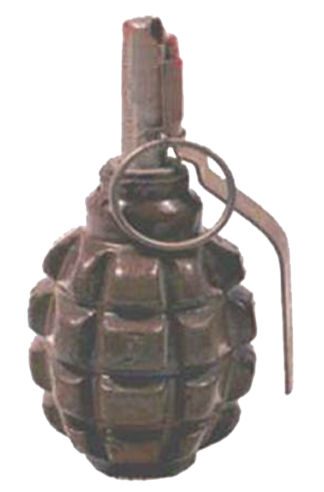

Bàn kính sát thương 5m. Thời gian cháy chậm từ khi phát lửa đến khi lựu đạn nổ 3,2s → 4,2s. Toàn bộ lựu đạn nặng 450g.

*b. Cấu tạo*: gồm 2 bộ phận chính.

*Thân lựu đạn:* 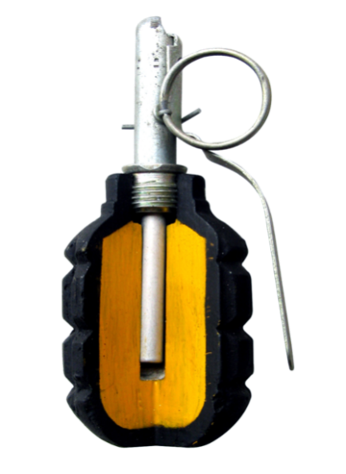

Võ bằng gang có khía tạo thành các múi, cổ lựu đạn có ren để liên kết với bộ phận gây nổ. Bên trong nhà 45g thuốc nổ TNT.

*Bộ phận gây nổ*:

Lắp vào thân bằng ren. 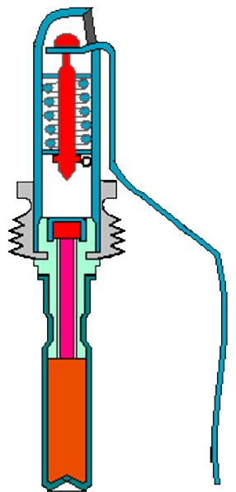

+ Ống Kim hỏa để chứa lò xo, kim hoả, chốt an toàn.

+ Mỏ vịt: Để giữ đuôi kim hoả

+ Hạt lửa: để phát lửa đốt cháy thuốc cháy chậm.

+ Ống chứa thuốc cháy chậm để chuyền lửa vào kíp.

+ Kíp để gây nổ lựu đạn.

*c. Chuyển động gây nổ:*

Bình thường chốt an toàn giữ mỏ vịt không cho mỏ vịt bật lên giữ đuôi kim hoả, kim hỏa ép lò xo lại.

Khi rút chất an toàn, mỏ vịt không bị gũi rời ra khỏi đuôi kim hoả lò xo bung ra đẩy kim hỏa đập vào hạt lửa, hạt lửa phát lửa đốt cháy thuốc cháy chậm, thuôc cháy chậm cháy hết phụt lửa vào kíp làm kíp nổ gây nổ lựu đạn.

Để rút chốt an toàn, phải uốn thẳng chốt, dùng lực giằng co của hai tay rút chốt an toàn.

1. Lựu đạn cần 97 :

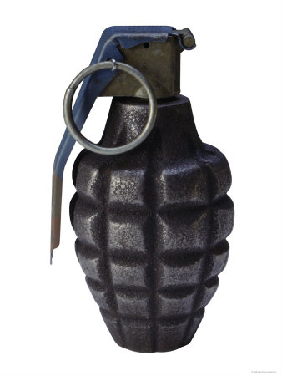

1. Tính năng chiến đấu : - Lựu đạn cần 97 có tác dụng và tính ngăn như lựu đạn φ1, chỉ khác chiều cao toàn bộ lựu đạn là 98mm.
2. Cấu tạo :

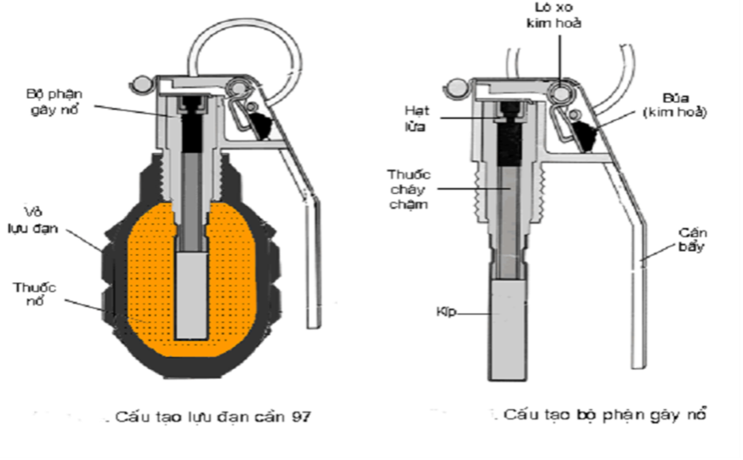

1. Chuyển động gây nổ : - Lúc bình thường, chốt an toàn giữ không cho cần bẩy bật lên, cần bẩy đè búa và kim hỏa ngửa về sau thành tư thế giương.  
    - Khi rút chốt an toàn, cần bẩy bật lên rời khỏi tai giữ, là xo đẩy búa đập về phía trước, kim hỏa chọc vào hạt lửa, hạt lửa phát lửa đốt cháy dây cháy chậm, sau 3,2 – 4,2s, phụt lửa vào kíp làm kíp nổ gây nổ lựu đạn.
2. Lựu đạn chày :
3. *Tính năng chiến đấu* : 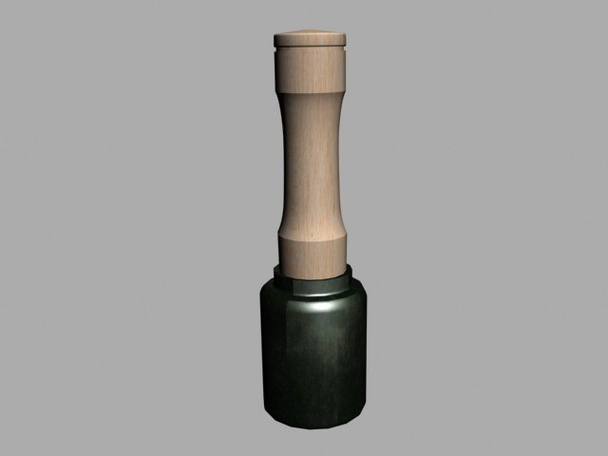

Dùng để tiêu diệt sinh lực định chủ yếu bằng mạnh gang vụn và sức ép khí thuốc. Bàn kính sát thương 5m. Thời gian cháy chậm từ khi phát lửa đến khi lựu đạn nổ khoảng 4s → 5s. Toàn bộ lựu đạn nặng 530g.

*b. Cấu tạo*: gồm 2 bộ phận chính. 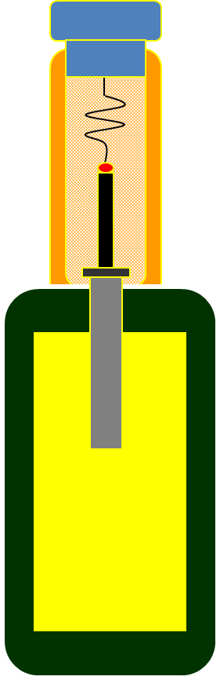

- Thân lựu đạn : cán lựu đạn làm bằng gỗ, nắp phòng ẩm, vỏ lựu đạn làm bằng gang, bên trong là thuốc nổ TNT.

- Bộ phận gây nổ ở bên trong chính giữa thân lựu đạn : dây nụ xòe, nụ xòe, dây cháy chậm và kíp.

*c. Chuyển động gây nổ:*

Khi giật dây nụ xòe, nụ xòe phát lửa đốt cháy dây cháy chậm, dây cháy chậm cháy trong khoảng 4 – 5s. Khi dây cháy chậm cháy hết, phụt lửa vào kíp làm kíp nổ, gây lựu đạn nổ.

II. Quy tắc sử dụng và bảo quản lựu đạn :

1/ Sử dụng, giữ gìn lựu đạn thật:

*a. Sử dụng lựu đạn:*

- Chỉ những người nắm vững tính năng chiến đấu, cấu tạo của lựu đạn và thành thạo động tác mới được sử dụng. Chỉ sử dụng lựu đạn khi đã kiểm tra chất lượng.

- Chỉ sử dụng lựu đạn khi có lệnh của chỉ huy hoặc theo nhiệm vụ hiệp đồng chiến đấu.

- Tùy theo địa hình, địa vật, tình hình địch để vận dụng các tư thế đứng, quỳ, nằm ném lựu đạn.

- Khi ném xong phải coi kết quả ném, tình hình địch để có biện pháp sử lý kịp thời.

*b. Giữ gìn lựu đạn:*

- Phải để nơi khô ráo, thoáng gió, không để lẫn với các loại đạn, thuốc nổ, vật dể cháy.

- Không để rơi va chạm mạnh.

- Bộ phận gây nổ để riêng khi sử dụng mới lắp vào.

- Khi mang, đeo lựu đạn không móc mỏ vịt vào thắt lưng.

2/ Quy định sử dụng trong huấn luyện:

- Cấm sử dụng lựu đạn thật trong huấn luyện.

- Không dùng lựu đạn tập (có nổ hoặc không nổ) đùa nghịch hoặc luyện tập không có tổ chức.

- Khi tập luyện cấm ném lựu đạn trực tiếp vào người. Người nhặt lựu đạn và người kiểm tra kết quả ném phải đứng về một bên phía hướng ném, thường xuyên quan sát đường bay của lựu đạn, đề phòng nguy hiểm. Nhặt lựu đạn xong phải đem về vị trí, không được ném trả lại.

QUÁ TRÌNH HUẤN LUYỆN

|  |  |  |  |  |  |
| --- | --- | --- | --- | --- | --- |
| STT | NỘI DUNG VÀ THỜI GIAN | YÊU CẦU | PHƯƠNG PHÁP TIẾN HÀNH | | VẬT CHẤT |
| GIÁO VIÊN | HỌC SINH |
| 1 | MỞ ĐẦU  Thời gian: 5 phút |  | - Nhận lớp : nắm sĩ số.  - Kiểm tra bài cũ.  - Phổ biến các qui định.  - Phổ biến ý định giảng dạy. | - Ổn định, trật tự.  - Nghe, nhìn.  - Làm theo hướng dẫn của giáo viên | Giáo án. |
| 2 | GIẢNG NỘI DUNG  Thời gian 35 phút | - Nắm vững nội dung bài giảng | - Nêu tên bài giảng.  - Giảng trình tự dứt điểm từng nội dung. | - Theo dõi, ghi chép nắm được nội dung bài học. | Giáo án. |
| I. Giới thiệu một số loại lựu đạn Việt Nam. 20 phút  II. Quy tắc sử dụng và bảo quản lựu đạn.15phút | - Nắm chắc phương pháp, trình tự thực hiện nội dung bài. | - Giảng dải kết hợp phân tích và lấy ví dụ cụ thể. | - Nghe kết hợp với ghi chép và phát biểu khi giáo viên yêu cầu. | - Giáo án.  - Lựu đạn |
| 3 | KẾT THÚC  Thời gian: 5 phút | - Nắm được ưu, khuyết điểm của buổi học. | - Nêu ưu điểm và khuyết điểm của quá trình học.  - Nhắc học sinh về nhà ôn luyện và chuẩn bị bài mới | - Nghe và ghi chép |  |

Phần II

THỰC HÀNH GIẢNG BÀI

PPCT TIẾT:

1. THỦ TỤC GIẢNG BÀI( 7 phút)
2. Nhận lớp, báo cáo cấp trên( nếu có)
3. Phổ biến quy định lớp học
4. Kiểm tra bài cũ( nếu có)
5. Hạ khoa mục

Mở đầu, nêu tên bài, mục đích, yêu cầu, nội dung, thời gian, tổ chức và phương pháp.

1. TRÌNH TỰ GIẢNG BÀI( 35 phút)

II. TƯ THẾ, ĐỘNG TÁC ĐỨNG NÉM LỰU ĐẠN

1. Trường hợp vận dụng

Đứng ném lựu đạn được dùng trong trường hợp địch và địa hình cho phép ,có thể đứng tại chỗ ném hoặc khi đang vận động

2. Động tác

-Nếu địa hình cho phép có thể dựa súng vào vật chắn

-Nếu địa hình không có hoặc xa với vị trí đứng ném ta làm động tác như sau: 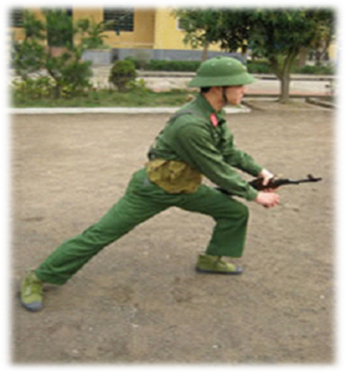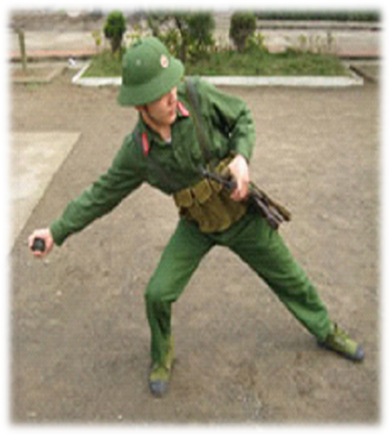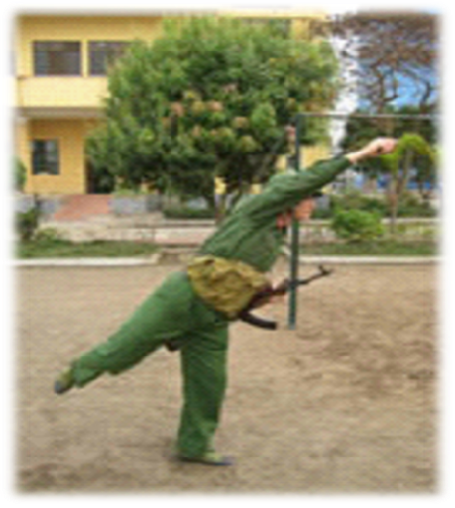

+Tay phải cầm súng ở tư thế xách súng sau đó đặt đế báng súng xuống đất giữa hai chân ,dùng 2 đùi kẹp giữ súng ,kết hợp hai tay lấy lựu đạn ,tay trái nắm thân lựu đạn tay phải mở nắp chống ẩm ,lấy dây dật nụ xòe ra sau đó tay phải cầm cán lựu đạn.

+Chân trái bước lên một bước dài ,bàn chân trái thẳng với trục hướng ném ,lấy mũi bàn chân trái và gót bàn chân phải làm trụ xoay người sang phải ,người hơi cúi về trước trọng tâm lúc này dồn vào chân trái tay trái cầm súng đặt lên đùi trái dùng ngón trỏ hoặc ngón út móc vào dây dật nụ xòe ,tay phải dật đột ngột thẳng hướng theo thân lựu đạn ,đưa lựu đạn từ trước xuống dưới qua phải về sau ,người hơi ngả về sau.trọng tâm lúc này dồn vào chân phải ,chân trái thẳng gối phải hơi chùng

+Dùng sức vút của cánh tay phải,kết hợp sức rướn thân người sức bật của chân phải ném lựu đạn đi ,khi cánh tay phải vung lựu đạn lên về phía trước một góc khoảng 450thì buông lựu đạn ra đồng thời xoay người đối diện với mục tiêu.kết hợp hai tay đưa súng tư thế sẵn sãng

*Chú ý*

-Muốn ném được xa phải biết kết hợp sức rướn của thân người sức bật của chân ,sức vút mạnh đột nhiên của cánh tay

-Khi vung lựu đạn về trước phải giữ cánh tay ở độ cong

QUÁ TRÌNH HUẤN LUYỆN

|  |  |  |  |  |  |
| --- | --- | --- | --- | --- | --- |
| STT | NỘI DUNG VÀ THỜI GIAN | YÊU CẦU | PHƯƠNG PHÁP TIẾN HÀNH | | VẬT CHẤT |
| GIÁO VIÊN | HỌC SINH |
| 1 | MỞ ĐẦU  Thời gian: 10 phút |  | - Nhận lớp : nắm sĩ số.  - Kiểm tra bài cũ.  - Phổ biến các qui định.  - Phổ biến ý định giảng dạy. | - Ổn định, trật tự.  - Nghe, nhìn.  - Làm theo hướng dẫn của giáo viên | Giáo án. |
| 2 | GIẢNG NỘI DUNG  Thời gian 70 phút  Tư thế động tác đứng ném lựu đạn. | - Nắm vững phương pháp, trình tự, yếu lĩnh kỹ thuật. | - Nêu tên bài giảng.  - Giảng trình tự dứt điểm từng nội dung. | - Theo dõi nắm được nội dung bài học. | Giáo án. |
| Nắm chắc phương pháp, trình tự thực hiện nội dung bài. | - Nêu tên vấn đề huấn luyện.  - Phân tích làm mẫu từng bước theo trình tự | - Nghe, theo dõi, nắm chắc nội dung. | - Giáo án.  - Súng AK, lựu dạn. |
| 3 | KẾT THÚC  Thời gian: 10 phút | - Nắm được ưu, khuyết điểm của buổi học. | - Tập trung lớp.  - Hội thao lớp  - Nêu ưu điểm và khuyết điểm của quá trình học.  - Nhắc học sinh về nhà ôn luyện và chuẩn bị bài mới | - Nghe, quan sát và làm theo hướng dẫn của giáo viên. |  |

KẾ HOẠCH LUYỆN TẬP

I/- NỘI DUNG

- Tư thế động tác đứng ném lựu đạn.

II/- THỜI GIAN : 90 phút

III/- TỔ CHỨC – PHƯƠNG PHÁP :

* Cá nhân và tổ (tiểu đội) để ôn luyện.
* Phương pháp :

+ Từng học sinh tự nghiên cứu lại động tác

+ Thực hiện 3 bước :

* Tập chậm.
* Tập nhanh có phân tích.
* Tập tổng hợp.

IV/- ĐỊA ĐIỂM :

Sân trường.

VI/- KÝ TÍN HIỆU :

- Nghe một hồi còi bắt đầu tập.

- Nghe hai hồi chuyển nội dung tập.

- Nghe ba hồi còi về tập trung.

VII/- VẬT CHẤT BẢO ĐẢM :

Giáo án, súng AK, lựu đạn….